Мищенко Христина Александровна

Урок № 36 Технология 5 класс 23.03.2022

Тема урока: Значение цвета в изделиях декоративно-прикладного творчества. Композиция. Орнамент.
Цели урока: изучение значения цвета в изделиях; формирование понятия о композиции и об орнаменте.

Добрый день, дорогие учащиеся 5 класса!

В рабочей тетради запишите число и тему урока.

- Теоретический материал.
Изучите предложенный материал:
При создании любого изделия человек стремится гармонично сочетать его функциональное назначение, форму и декоративную отделку. Именно поэтому очень важно заранее выполнить эскиз изделия (набросок или рисунок) и определить композицию декоративной отделки.
Композиция — это соединение или объединение различных элементов в одно художественное целое, имеющее единую форму и содержание. В композиции всегда есть главное и второстепенное. Главное может быть выделено с помощью цвета, размера или особого расположения.
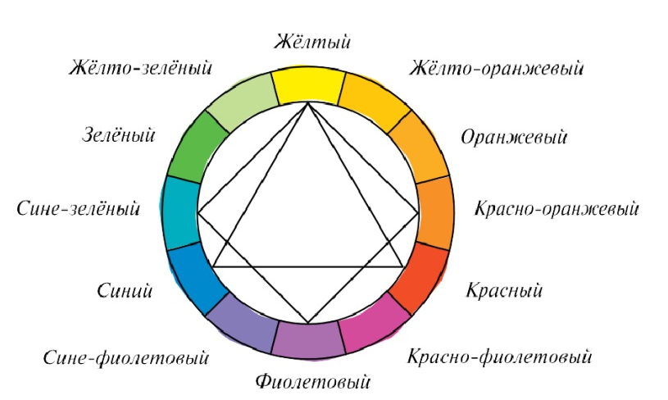
Цветовое решение изделия имеет важное значение для его восприятия. В декоративно-прикладном искусстве одним из наиболее выразительных средств создания образа является использование контраста цветов. Контрастные сочетания по цвету получаются при произвольном сопоставлении чистых цветов: красного, жёлтого, синего. Кроме того, композиции часто строятся на контрасте холодных и тёплых цветов. Наибольший эффект такого контраста достигается между красно-оранжевыми и сине-зелёными цветами.
На уроках изобразительного искусства вы изучили цветовой круг, в котором в определённой последовательности расположены шесть основных цветов и шесть промежуточных.
В этом круге диаметрально противоположные цвета являются дополнительными (красный и зелёный, синий и оранжевый и т. д.). Дополнительные цвета являются контрастными. При смешении они дают чёрный цвет. Точно так же чёрный цвет даёт смесь трёх цветов (красный + синий + жёлтый или зелёный + оранжевый + фиолетовый).
Орнамент — это узор, построенный на ритмическом чередовании и сочетании геометрических или изобразительных элементов. Орнамент служит украшением бытовых вещей. Само слово происходит от латинского orno — «украшаю».
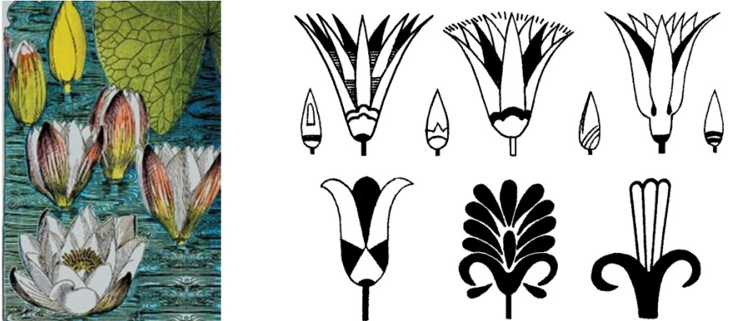
Существует несколько видов орнаментов: геометрический; растительный и животный; шрифтовой; геральдический.
В орнаментах часто используется стилизация — декоративное обобщение изображаемых фигур и предметов с помощью условных приёмов, упрощения рисунка, формы, цвета и объёма. Примером стилизованного изображения могут служить варианты стилизации цветка и бутона лотоса в орнаментах Древнего Египта.
- Закрепление материала.

- Прочитайте материал §32.
- Запишите в тетрадь следующие определения: композиция, орнамент, стилизация, цветовой круг.
- Посмотрите видеоурок по теме: https://youtu.be/Mt2Tnq68knU.



- Контроль знаний.
Устно ответьте на вопросы.
- Какие виды декоративно-прикладного творчества вам известны?
- Какие сочетания цветов называются гармоничными, а какие дисгармоничными?
- Как люди украшали одежду, посуду, жильё?

- Домашнее задание.

- Изучите §32.
- Используя имеющиеся источники информации, включая Интернет, подготовьте выступление на тему «Орнаменты народов мира».

Спасибо за урок!

Работу выполняйте в рабочей тетради. После выполнения, делайте фотографию работы и высылайте на почту: kristina.mishchenko.1995@mail.ru

